
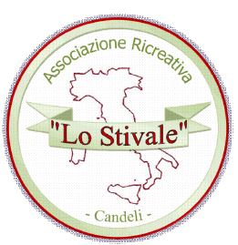
A.R. LO STIVALE
Via Villamagna 32 - Candeli - Bagno a Ripoli ( FI )
in collaborazione con la Lega Ciclismo Uisp comitato di Firenze
e con il Patrocinio del Comune di Bagno a Ripoli Lega Ciclismo
ORGANIZZA
IL GIORNO DOMENICA 18 MAGGIO 2014 ALLE ORE 9,00 (ritrovo presso il Circolo ore 7,30)
CAMPIONATO NAZIONALE UISP DI CRONOSCALATA
CANDELI / CONVENTO DELL' INCONTRO DI 11,5 km
Gara valida per l'assegnazione del Campione Italiano di Categoria
GARA NAZIONALE UISP E APERTA A TUTTI I TESSERATI DELLA E.P.S E F.C.I. IN REGOLA CON IL TESSERAMENTO 2014
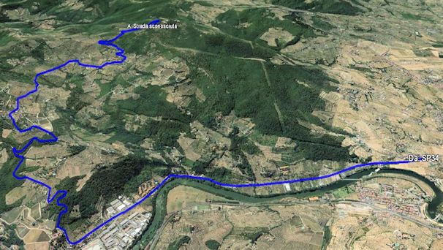
ISCRIZIONE €. 15,00 vige regolamento UISP
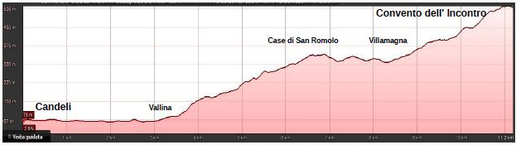

PREMI: verranno premiate le categorie A1, A2, A3, A4, A5, A6, CAT. DONNE UNICA
(max 10 premiati per categoria in base al numero degli iscritti ) Sul percorso sara' attivo un servizio di assistenza
1° classificato per categoria maglia tricolore di Campione Italiano + targa sanitaria curato dalla C.R.I. di Bagno a Ripoli
2°, 3 per categoria premiazione con targa.

E.P.S. e F.C.I. categoria unica con premiazione ai primi 3 classificati.
A tutti i partecipanti pacco gara

info: www.circolostivale.it www.uisp.it/firenze/ www.uisp.it/nazionale/
Francesco 335/218321 circolo lo stivale

